Разъяснение положений
документации об аукционе в электронной форме

Открытый аукцион в электронной форме № 0187300005813000506 на право заключения муниципального на выполнение дополнительных общестроительных и электромонтажных работ на объекте «Капитальный ремонт в административном здании по ул. 40 лет Победы в г. Югорске»
1. Муниципальный заказчик: Департамент жилищно-коммунального и строительного комплекса администрации города Югорска.
Место нахождения: Ханты-Мансийский автономный округ - Югра, Тюменская область, г. Югорск.
Почтовый адрес: 628260, Ханты-Мансийский автономный округ - Югра, Тюменская область, г. Югорск, ул. Механизаторов, 22.
Адрес электронной почты: Е-mail: DGKiSK@ugorsk.ru
Номер контактного телефона: (34675) 7-30-81.
- Уполномоченный орган: Управление экономической политики администрации города Югорска.
Место нахождения: Ханты-Мансийский автономный округ - Югра, Тюменская обл., г. Югорск.
Почтовый адрес: 628260, Ханты-Мансийский автономный округ - Югра, Тюменская обл., г. Югорск, ул. 40 лет Победы, 11.
Адрес электронной почты: Е-mailomz@ugorsk.ru.
Номер контактного телефона: (34675) 5-00-37.
Текст запроса:
1.Прошу представить корректную смету на выполнение работ по объекту. Смета, представленная в составе аукционной документации некорректна:
- часть разделов в ценах 2001 года, часть в текущих ценах?
- итоги подразделов сметы в ценах 2001 года и пересчетом коэффициентом удорожания не отображены?
- почему используется коэффициент удорожания 1 квартала 2013 года? Сейчас 4 квартал 2013 г.
- смету необходимо разделить по видам работ
2. В дополнение к каким работам составлена смета аукциона?

На данный запрос разъясняем следующее:
- Локальный сметный расчет «На выполнение дополнительных и общестроительных работ на объекте «Капитальный ремонт в административном здании по ул. 40 лет Победы в городе Югорске»» разработан базисно-индексным методом на основе территориальной сметно-нормативной базы, согласно действующего приказа региональной службы по тарифам ХМАО-Югры от 08.07.2011г. №44-нп и МДС 81.35.2004 г.
- Локальный сметный расчет составлен в ценах 2001 года.
- Итоги по разделам сметы в ценах 2001 года отображены.
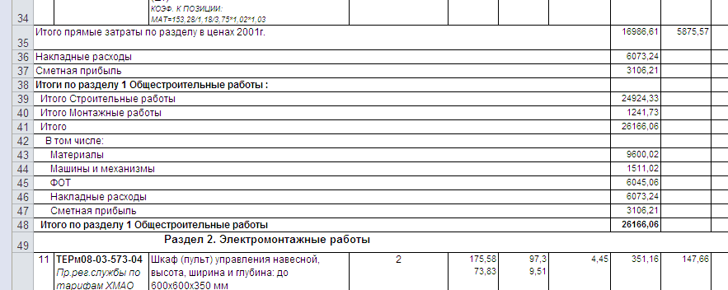
Пересчет индексом перевода в текущие цены производится по итогам локального сметного расчета.
- Индекс изменения стоимости принят по Приложению 1 к приказу Региональной службы по тарифам ХМАО-Югры №47 от 08.07.2013г. на строительно-монтажные работы строка «административные здания»: К=3,75.
- Локальный сметный расчет разделяется по видам работ на усмотрения исполнителя сметы. В данном случае выделено 4 раздела:
Раздел 1. Общестроительные работы (прокладка кабеля до серверной)
Раздел 2. Общестроительные работы (конференц. зал)
Раздел 3. Электромонтажные работы
Раздел 4. Материалы
- Локальный сметный расчет составлен «На выполнение дополнительных и общестроительных работ на объекте «Капитальный ремонт в административном здании по ул. 40 лет Победы в городе Югорске»»

заместитель главы администрации-
директора ДЖКиСК В.К. Бандурин

Исполнитель: Омельченко Олеся Леонидовна,
главный специалист 1 категории ПАО
тел. 7-43-03

